**Jméno a příjmení učitele**: Ing. Marcela Sochová

**Předmět a téma:** Karosářská technologie - Pracovní list na téma drážkování

**Třída:** 2. ročník

**Časový odhad**: 10 minut

**Anotace**: pracovní list je zaměřený na zpracování plechů drážkováním

**Způsob zapojení čtenářské gramotnosti**: slepá mapa – popis obrázků

**Použitý materiál** : pracovní list se správným řešením

**Zdroj**: Frischherz, Skop, Knourek – Technologie zpracování kovů 1

ĆESKÁ SVÁŘECÍ SPOLEČNOST – Učební texty pro evropské svářečské specialisty

**PRACOVNÍ LIST - DRÁŽKOVÁNÍ**

1. Uveďte názvy jednotlivých typů drážek:



1. A) Jaké zpracování plechu je vyobrazeno na obrázku?.............................................

B) popište stručně jednotlivé kroky zpracování a použité nářadí podle obrázku:

…………………………………………………………………………………….

……………………………………………………………………………………..

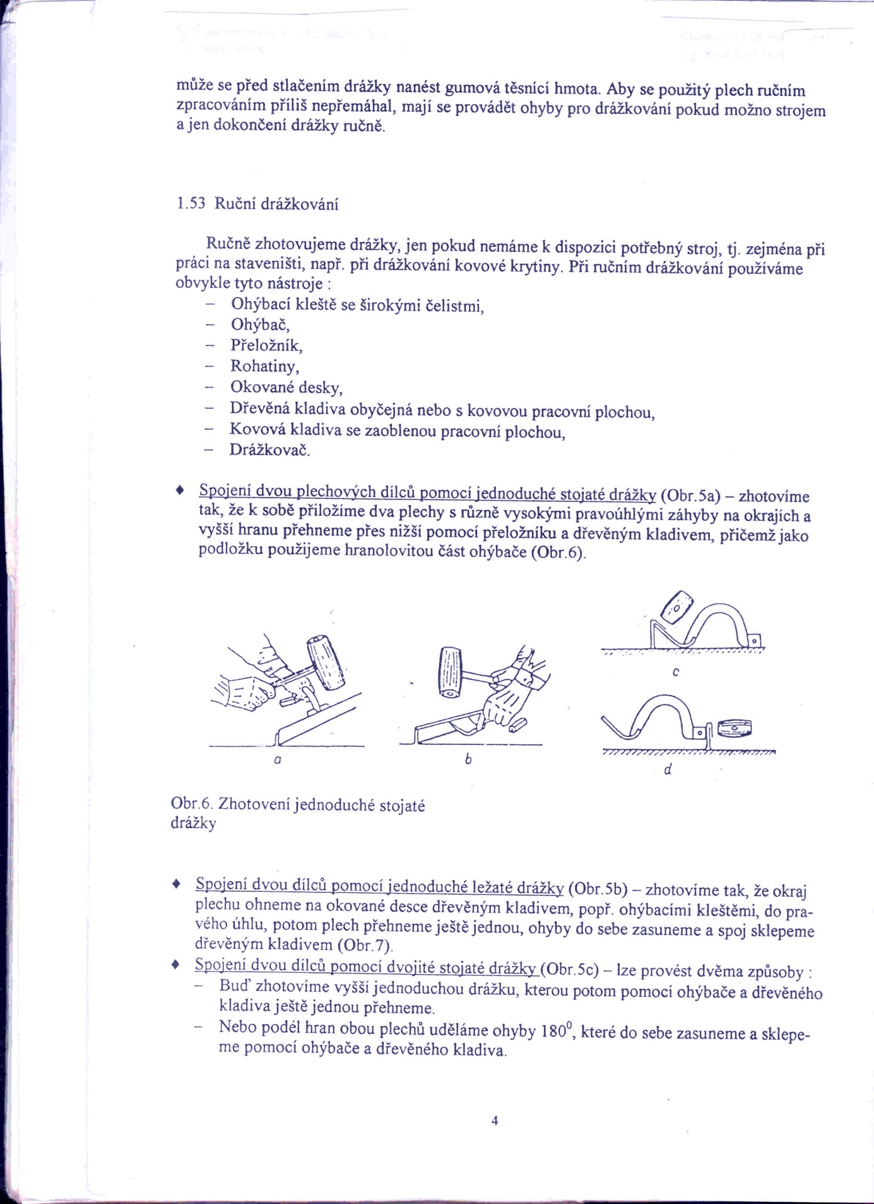

1. Popište jednotlivé typy nářadí na obr. 1 a obr. 2, u obr. 1 pojmenujte části a,b,c.

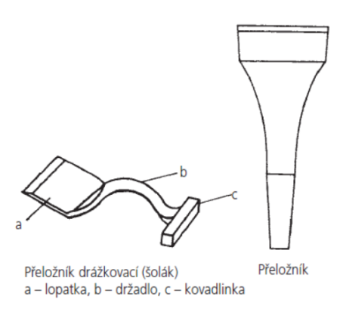 

Obr. 1 Obr. 2

a ………………

b ………………

c ………………

ŘEŠENÍ: PRACOVNÍ LIST - DRÁŽKOVÁNÍ



 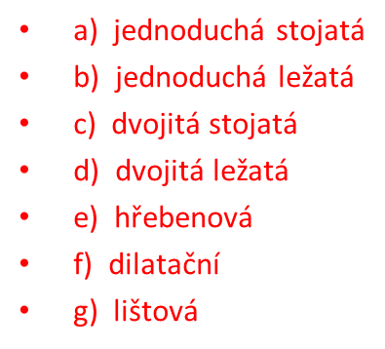

1. A) Jaké zpracování plechu je vyobrazeno na obrázku?

Zhotovení jednoduché stojaté drážky

B) popište stručně jednotlivé kroky zpracování a použité nářadí:

Stojatou drážku zhotovíme tak, že k sobě přiložíme dva plechy s různě vysokými pravoúhlými záhyby na okrajích a vyšší hranu přehneme přes nižší pomocí přeložníku a paličky. Podložkou je hranolovitá část ohýbače.



1. Popište jednotlivé typy nářadí na obr. 1 a obr. 2, u obr. 1 pojmenujte části a,b,c.

1 – drážkovací přeložník

a…. lopatka

b… držadlo

c … kovadlinka

2 - přeložník

 

Obr. 1 Obr. 2